MATLAB代码说明

本MATLAB_Code文件夹包含两部分代码，分别是AEC_V2.5和Filter_param两个文件夹。AEC_V2.5包含MATLAB的GUI程序,Filter_param包含对各种类型滤波器性能与参数关系的测试。使用时，直接使用AEC_V2.5的GUI程序即可，该GUI程序中的参数默认值即是在Filter_param中确定的各滤波器最佳参数，在使用时可调节参数尝试不同效果。

**注意**：

1. 由于部分函数更新的原因，本文件夹的所有代码需运行在MATLAB R2016b或更新版本，否则需更改部分函数的调用方式。
2. 对于Filter_param程序，由于双重循环，所需计算时间较长，尤其是RLS算法，在PC上耗时20-30分钟，测试时可采用默认设置，用LMS算法进行测试，耗时应在5分钟以内。
3. 所有代码与音频已放置在github，链接<https://github.com/Spritea/AEC>

**Filter_param部分**

本程序对LMS，NLMS，RLS，FXLMS，AffineProjectionFilter等5种滤波器进行考察，参数包括滤波器阶数（long），迭代步长(mu)，遗忘因子（ff）等3个，评价标准为滤波器的输出信号与原纯净语音信号的线性相关系数。

程序注释如下

1. % Author：程文胜 田胜 杨烨 伏媛
2. % Supervisor：Prof.徐新
3. % Date：2017-11-30
4. % Team: WHU ADSP AEC Team
5. clear all;
6. % 纯净信号录入
7. [x,Fs] = audioread('handel.wav');
8. %sound(x,Fs)
9. %pause(10);
11. % 带回音信号录入
12. [y,Fs1]=audioread('handel_echo.wav');
13. %sound(y,Fs1);
14. %pause(10);
16. **long**=[2 4 8 16 32 64 128];  % 设置滤波器阶数
17. mu=(0.002:0.02:0.8);  % 设置滤波器迭代系数
18. ff=(0.9:0.002:1);  % 设置滤波器遗忘因子
19. co_lms=zeros(length(**long**),length(mu));  % 存储相关系数的矩阵
20. co_rls=zeros(length(**long**),length(ff));
21. **for** i=1:length(**long**)
22. **for** j=1:length(mu)  % 非RLS滤波器用这个语句
23. %**for** j=1:length(ff)  % RLS滤波器用这个语句
24. ha = dsp.LMSFilter('Length',**long**(i),'StepSize',mu(j));  % 滤波器参数选择
25. %以下为不同类型滤波器的选择
26. %ha=dsp.LMSFilter('Length',**long**(i),'Method','Normalized LMS','StepSize',mu(j));
27. %ha=dsp.RLSFilter('Length',**long**(i),'ForgettingFactor',ff(j));
28. %ha=dsp.FilteredXLMSFilter('Length',**long**(i),'StepSize',mu(j));
29. %ha=dsp.AffineProjectionFilter('Length',**long**(i),'StepSize',mu(j));
30. [res,e] = ha(x,y);  % 使用滤波器进行处理
31. co_lms(i,j)=corr(x,res);  %求相关系数
32. %co_rls(i,j)=corr(x,res);
33. end
34. end
35. value=max(max(co_lms));  % 找到相关系数最大时的参数
36. [row, col]=find(value==co_lms);
37. [L,M]=meshgrid(**long**,mu);
38. % value=max(max(co_rls));  % 采用RLS时使用这部分代码
39. % [row, col]=find(value==co_rls);
40. % [L,F]=meshgrid(**long**,ff);
41. figure;
42. surf(L,M,co_lms');  % 画3D图
43. % surf(L,F,co_rls');
44. title('Correlation Function of Filter Order and Stepsize');
45. xlabel('Filter Order'); ylabel('Stepsize'); zlabel('Correlation');

**AEC_V2.5部分**

使用方式见图

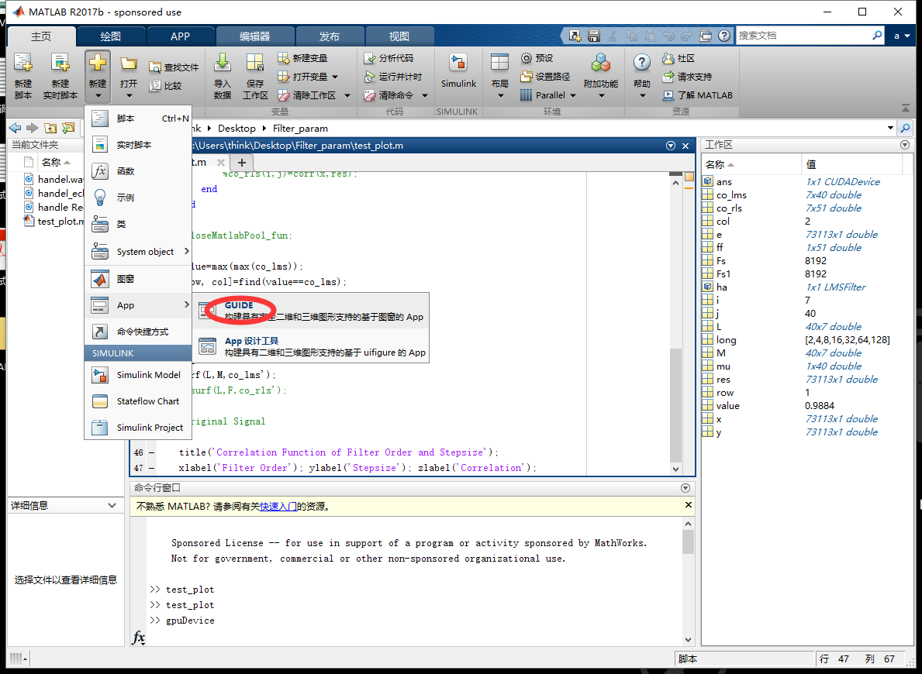

图1 Step 1

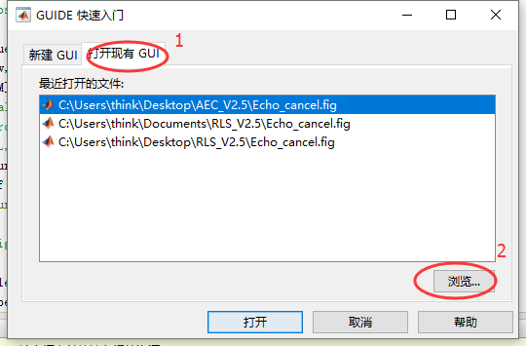

图2 Step 2

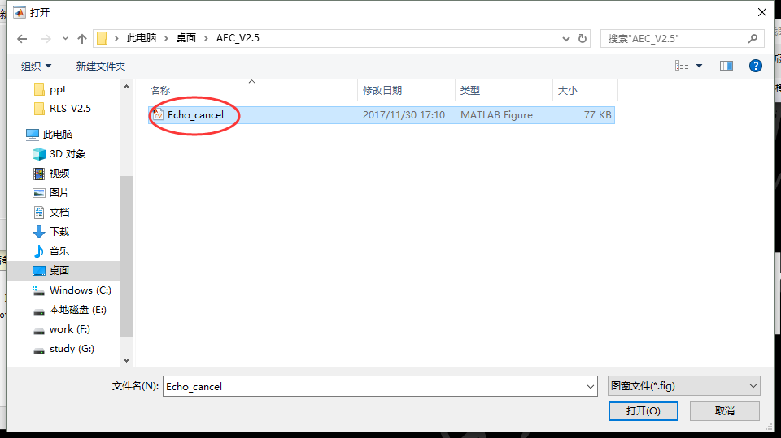

图3 Step 3

界面功能说明如下

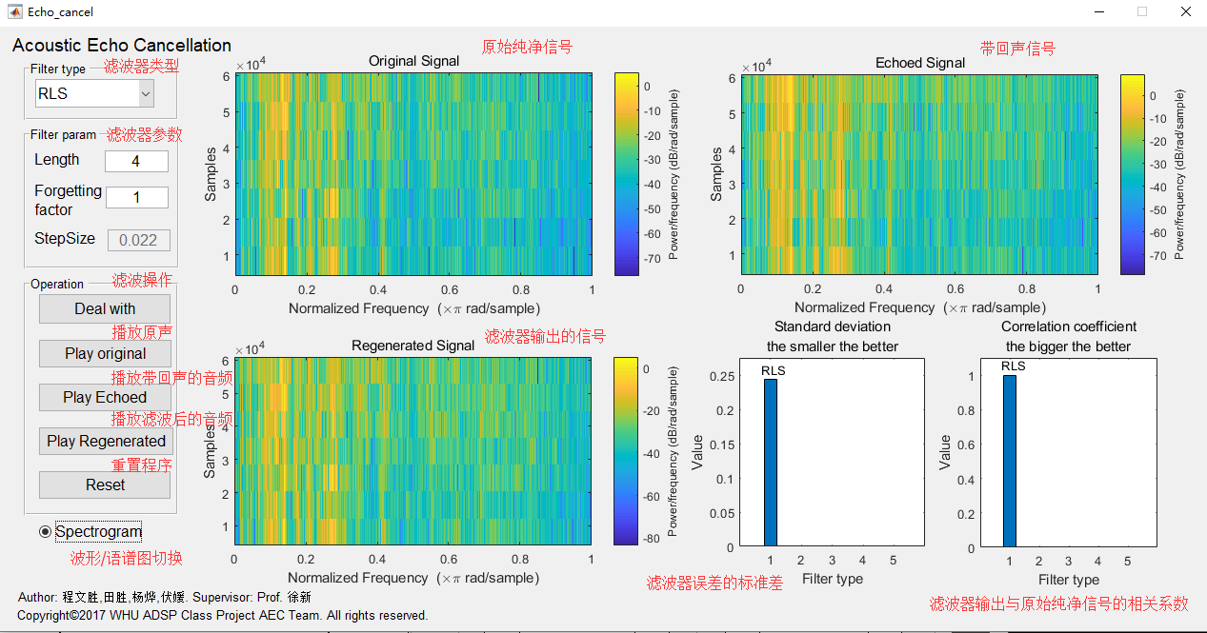

图4 界面功能